Appello #2 [ B ]

1. Equazione differenziale
$\text{y' }= \frac{y^{2}}{e^{x}\sqrt{\text{ 4 }+{\text{ e}}^{\text{-x}}}}$

C.E. x , y $∈$ R
SLZ COSTANTI y = 0
SLZ NON COSTANTI L’equazione va studiata per y > 0 e per y < 0
$\int{\frac{\text{dy}}{y^{2}}} = \int{\frac{\text{dx}}{e^{x}\sqrt{\text{ 4 }+{\text{ e}}^{\text{-x}}}}}$
$−\frac{1}{y} =\text{ - 2 }\sqrt{\text{ 4 }+{\text{ e}}^{\text{-x}}} +\text{ c}$
$y = \frac{1}{\text{ 2 }\sqrt{\text{ 4 }+{\text{ e}}^{\text{-x}}} +\text{ c}}$

Soluzioni positive
Deve essere $\sqrt{\text{ 4 }+{\text{ e}}^{\text{-x}}}>\text{ - c / 2}$.
Per c ≥ 0 la condizione è sempre verificata : x $∈$ R.
Per c < 0 : elevando al quadrato si trova $e^{−x}> ({c^{2}}/4)−4$.
Se – 4 ≤ c < 0 , la condizione è sempre verificata : x $∈$ R.
Se c < -4 , deve essere x < $−\text{ log }(({c^{2}}/4)−4)\text{.}$
Soluzioni negative
Deve essere $\sqrt{\text{ 4 }+{\text{ e}}^{\text{-x}}}<\text{ - c / 2}$.
Per c ≥ 0 la condizione non è mai verificata .
Per c < 0 : elevando al quadrato si trova $e^{−x}< {c^{2}}/4−4$.
Se – 2 ≤ c < 0 , la condizione non è mai verificata.
Se c < -2 , deve essere x > $−\text{ log }(({c^{2}}/4)−4)\text{.}$

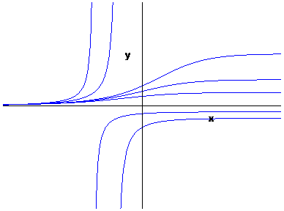

2. Funzione
$\text{f }(\text{ x }) = \frac{\text{log }\left|\text{ x }\right|}{\left|\text{ x }\right|}\text{ - x}$

C.E. x ≠ 0
LIMITI per x → 0 f ( x ) → $−∞$
per x → ±∞ f ( x ) → $∓$ ∞
la retta y = x è asintoto ; la funzione si avvicina all’asintoto da sopra
DERIVATA f ‘ ( x ) = $\frac{(\text{ sgn x })(\text{ 1 - log }\left|\text{ x }\right|){\text{ - x}}^{2}}{x^{2}}$
Per ottenere il segno della derivata , occorre ricavare graficamente quello della funzione al numeratore.
φ ( x ) = $(\text{ sgn x })(\text{ 1 - log }\left|\text{ x }\right|){\text{ - x}}^{2}$
per x → 0± φ ( x ) → ±∞
per x → ±∞ φ ( x ) → - ∞
φ ( 1 ) = 0
φ’ ( x ) = $\frac{−2x^{2}−\text{ sgn x}}{x}$
segno di φ’ ( x )
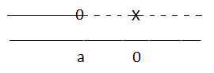 a = - 1 /$\sqrt{2}$
grafico di φ ( x )
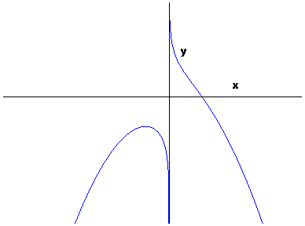

SEGNO DERIVATA f ‘ ( x )
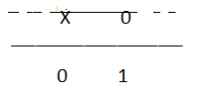

DERIVATA SECONDA
f " ( x ) = $\frac{(\text{ sgn x })(\text{ 2 log }\left|\text{ x }\right|\text{ - 3 })}{x^{3}}$

SEGNO DERIVATA SECONDA f” ( x )
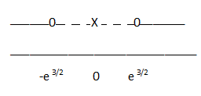
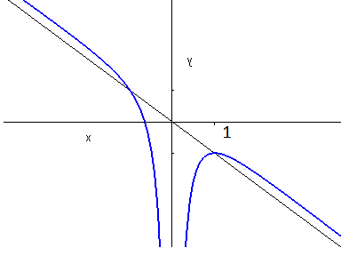
Nell’intervallo ( -∞ , 0 ) la funzione è decrescente, dunque iniettiva.
Poiché f ( - e ) = e + ( 1 / e ) , la derivata richiesta è 1 / f’ ( - e ) = -1.

3. Volume
$x^{2}+{\text{ y}}^{2}≤\text{ z }≤\text{ 4 - }\sqrt{{\text{ x}}^{2}+{\text{ y}}^{2}}$

La regione si ottiene ruotando attorno all’asse delle z il dominio sotto indicato :

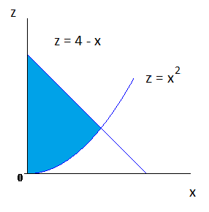

Volume = $\int_{0}^{(\sqrt{\text{17}}\text{ - 1 })\text{ / 2}}{\text{ 2 }π\text{ x }({\text{ 4 - x - x}}^{2})\text{ dx }=\text{.}\text{.}\text{.}\text{.}\text{.}\text{.}}$

4. Serie
Usando il criterio del rapporto è immediato verificare che il raggio di convergenza della serie di potenze è 3/2; inoltre per il criterio di Leibnitz la serie converge in 3/2; non converge invece in -3/2 , perché in questo caso si riduce ad una serie armonica.
Applicando il teorema di derivazione per serie, otteniamo che F’ ( x ) è definita da una serie geometrica :
F’ ( x ) = $\sum_{\text{k }=\text{ 2}}^{+∞}{ (\text{ - 1 })^{k}\frac{3^{\text{k - 2}}}{2^{\text{k - 1}}}{\text{ x}}^{\text{k - 1}}}=\text{ - }\frac{1}{3} \sum_{\text{k }=\text{ 2}}^{+∞}{ {\left(\text{ - }\frac{3}{2}\text{ x }\right)}^{k−1}}=$
= $−\frac{1}{3}\sum_{\text{m }=\text{ 1}}^{+∞}{ {\left(\text{ - }\frac{3}{2}\text{ x }\right)}^{\text{ m}}}=\text{ - }\frac{1}{3} \left(\frac{1}{\text{1 }+\frac{3}{2}\text{ x}}\text{ - 1 }\right) = \frac{x}{\text{2 }+\text{ 3 x}}$ .
Integrando, si ottiene F ( x ) = $\frac{x}{3}\text{ - }\frac{2}{9}\text{ log }\left|\text{ 2 }+\text{ 3 x }\right|+\text{ c }$, Ma essendo F ( x ) somma della serie di partenza, è facile vedere che F ( 0 ).
Questo si ottiene per c = ( 2 / 9 ) log2 e dunque F ( x ) = $\frac{x}{3}\text{ - }\frac{2}{9}\text{ log }\left|\text{ 1 }+\frac{3}{2}\text{ x }\right|$ .

